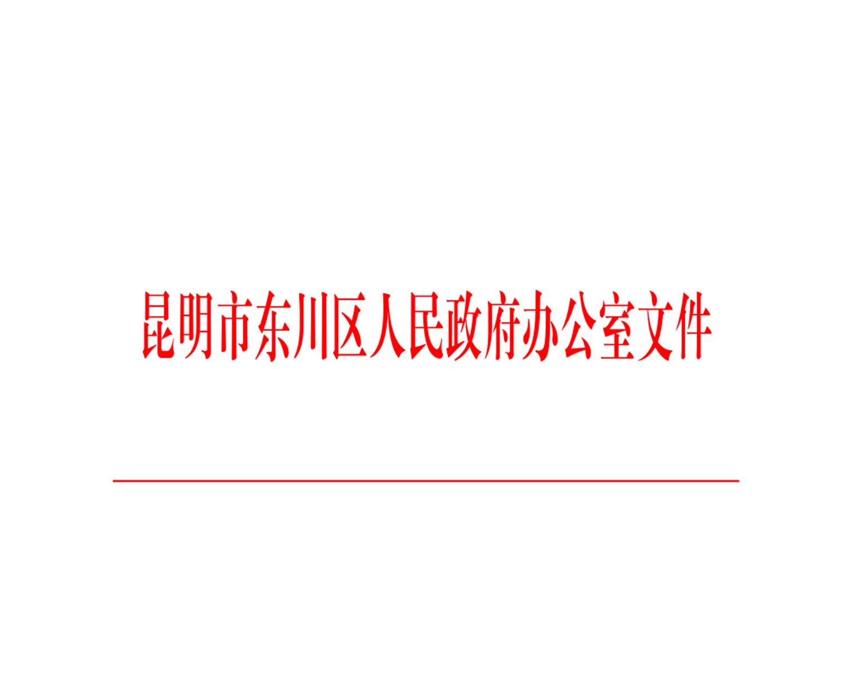

东政办发〔2023〕6号

昆明市东川区人民政府办公室关于印发东川区进一步做好义务教育阶段课后服务工作
实施方案的通知

各有关单位：
《东川区进一步做好义务教育阶段课后服务工作实施方案》已经区人民政府研究同意，现予以印发，请贯彻执行。


2023年1月18日
东川区进一步做好义务教育阶段课后服务工作实施方案

根据《中共中央办公厅 国务院办公厅印发关于进一步减轻义务教育阶段学生作业负担和校外培训负担的意见的通知》（中办发〔2021〕40号）、《教育部办公厅关于做好中小学生课后服务工作的指导意见》（教基一厅〔2017〕2号）、《教育部等五部门印发关于进一步加强和规范教育收费管理的意见的通知》（教财〔2020〕5号）、《教育部办公厅关于推广部分地方义务教育课后服务有关创新举措和典型经验的通知》（教基厅函〔2021〕23号）、《云南省教育厅关于做好中小学生课后服务工作的实施意见》（云教发〔2020〕76号）和《印发关于进一步做好义务教育课后服务的实施方案的通知》（昆教体发〔2022〕19号）精神，现结合东川区实际，特制定本方案。
一、指导思想
以习近平新时代中国特色社会主义思想为指导，深入贯彻落实党的二十大精神，全面贯彻党的教育方针，落实立德树人根本任务，将做好课后服务作为落实“双减”和“五项管理”工作的重要举措，统筹和利用各种社会资源，建立政府主导、部门联动、学校为主、家长自愿、公益普惠的课后服务工作机制，强化学校教育主阵地、育人主渠道作用，促进学生全面健康发展，提高人民群众的获得感、安全感和幸福感。
二、总体要求
各学校要提高政治站位，深入贯彻落实习近平总书记重要指示精神，将课后服务作为解决家长“急难愁盼问题”的一项重要民生工程，作为彰显学校办学特色、强化学校育人主阵地作用的重要途径，作为减轻学生过重作业负担和校外培训负担的重要举措。进一步强化责任意识，建立“政府主导、部门联动、学校主责、家长支持、社会参与”的课后服务工作机制。到2022年底，全区各义务教育阶段中小学校建立健全课后服务管理机制、经费和人员保障机制、引入第三方非学科类培训机构补充机制；到2024年底，形成有特色、高质量的课后服务体系，全面育人水平明显提高，学生过重作业负担、校外培训负担、家庭经济负担和家长精力负担明显减轻。
三、基本原则
开展中小学课后服务，是政府履行教育职责的重要举措，学生课后服务实施主体为各中小学校，各学校要充分利用管理、人员、场地、资源等方面的优势，遵循“自主参与、校内实施、公益导向、安全第一”的原则，主动承担和实施中小学课后服务工作。
（一）坚持公开透明的原则。开展校内课后服务的学校，科学合理制定学校工作方案，方案需提交学校教代会讨论通过。各学校要将午间服务（含午餐、午休或午自习）、下午放学后服务和晚自习时间统一纳入课后服务管理，确保学校课后服务全覆盖、有需求的学生全覆盖。要在充分征求家长意见并充分论证的基础上，科学合理确定课后服务的内容、方式等，并以家长会、校内公示栏、学校公众号、班级家长群的形式主动向家长公开服务对象、服务时间、服务方式、服务内容、费用标准、经费收支等事项，主动接受家长、学校、区教育体育局的监督。
（二）坚持自愿选择的原则。各学校严禁强制要求学生参加课后服务，要遵循学生及家长“自主参加、自愿选择课时及服务项目”的原则，任何学校和教师不得以任何理由强行要求学生参加课后服务。
（三）坚持公益惠民的原则。学生课后服务所需成本，由参加课后服务的学生家长共同承担，各学校按照成本补偿和非营利性原则，通过收取服务性收费和代收费等方式筹措课后服务经 费，接受区教育体育局、学生家长及社会的监督。
（四）坚持内涵发展的原则。各学校课后服务原则上以学年为周期进行安排部署，遵循教育规律，结合学校所能，根据学生所需，开展丰富多样的课后服务，培养学生兴趣爱好，促进学生综合素质发展。不断增强课后服务的吸引力，尽量吸引有需求的学生每周5天都参加课后服务，寄宿制学校的课后服务可从星期天下午返校开始。
四、服务时间
课后服务在学校上课日正常教学结束后开展，合理安排服务时间，学校原则上每周5天开展课后服务。下午课后服务结束时间原则上不早于当地正常下班时间；对有特殊且合理需求的学生，家长提出书面申请，学校应提供延时托管服务；寄宿制学校可将周五晚自习调整到周日晚上；非寄宿制初中可在教学日开设晚自习。严格落实睡眠管理要求，开设晚自习的学校，学生作业原则上不带回家或宿舍；寄宿制初中晚自习不超过21:30，其他学校晚自习不超过21:00。
五、服务内容
遵循教育规律和学生成长规律，帮助学生培养兴趣、发展特长、开拓视野、增强实践能力。寄宿制学校比照非寄宿制学校开展课后服务，有条件的非寄宿制学校可为有需求的学生提供午餐午休服务。课后服务内容主要包括：
（一）合理安排自习辅导。各学校充分用好课后服务时间，指导学生认真完成作业，以陪伴学生自主完成作业、阅读等为主，对学习有困难的学生进行补习辅导与答疑，为学有余力的学生拓展学习空间。推动实现小学生在校内基本完成书面作业、初中生在校内完成大部分书面作业目标。不得借课后服务布置书面家庭作业，严禁以课后服务名义集体教学或“补课”，严禁在课后服务期间上新课。
（二）鼓励开展特色服务。各学校统筹好各方资源，开展丰富多彩的文艺、体育、劳动、科普、兴趣小组及社团活动，最大程度满足学生的不同需求，培养兴趣特长，促进学生全面发展。
（三）积极开展体育锻炼。对于当天没有体育课或体育锻炼活动时间未满1个小时的学生，学校要利用课后服务时间安排必要的体育锻炼活动，确保活动时间达标。
（四）组织劳动教育活动。学校结合劳动教育要求，根据自身实际情况，安排劳动专题教育等其他有益活动，活动安排要体现实践性、体验性、自主性。
六、服务队伍
（一）发挥学校教师主体作用。全区义务教育中小学校的课后服务一般由本校教师承担，也可聘请身体健康的退休教师，主要开展必要的体育锻炼、自主学习和辅导，充分调动教师积极性、创造性，开发设置多种课后服务项目，创造条件开展兴趣活动。鼓励和组织辖区内优秀教师到师资力量薄弱的学校开展课后服务。教师参加课后服务的表现可作为职称评聘、表彰奖励和绩效工资分配的重要参考。
（二）用好各级各类社会志愿者。各学校要利用好、发挥好区内少年宫、青少年活动中心、体育协会和体育俱乐部、校外艺术教育基地、校外劳动基地、红色教育基地、博物馆、文化馆、科技馆等社会教育资源在课后服务中的作用，鼓励家长、社区工作者、高校师生、非遗传承人、社会团体工作者等进入学校开展丰富的兴趣活动。
（三）探索引入非学科类校外培训机构。各学校可结合自身实际，探索引入非学科类校外培训机构，引入机构须报请区教育体育局遴选，供学校选择使用，并建立评估退出机制。各中小学校严禁将课后服务工作完全委托给第三方机构，严禁引入学科类培训机构，严禁非学科类培训机构从事学科类培训。非学科类校外培训机构承接的课时量不得高于上级要求。对出现服务水平低下、恶意在校招揽生源、不按规定提供服务、扰乱学校教育教学和招生秩序等问题的培训机构，严肃处理，直至取消办学资格。
七、组织方式
课后服务由家长和学生提出申请，班级收集汇总，学校根据各班统计情况，采取分类编组的方式开展课后服务。学校要充分利用校内管理、人员、场地、资源等条件，积极开展课后服务，也可协调校外资源联合提供服务。课后服务原则上以一学期为1个相对固定期。学校应与家长、学生签订告知书，学校、家长、学生三方签字，明确各方责任，告知课后服务管理制度、内容和接送学生时间。
八、工作措施
（一）明确费用测算标准。课后服务课时和服务费由学校教师（含退休教师）和社会志愿者开展的课后服务按“定课时定标准”的原则测算：一是午间服务每天超过45分钟计为1课时，超过90分钟计为2课时（学生自行到食堂就餐和寄宿制学校学生回宿舍午休的时段不计入课时）；下午课后服务自16：10开始，以45分钟计为1课时，未开设晚自习的初中、小学分别按每天1课时、2课时计算，开设晚自习的学校按每天3课时计算。二是学校课后服务的服务费，结合东川实际，参照区间平均值，测算实际成本，但课时服务费标准不得超过市直属学校标准，分类组织实施，类别为：
一类学校（城区中学）：东川高级中学、东川区第一中学、东川区第二中学。
二类学校（城区小学）：东川区第一小学、东川区第二小学、东川区第三小学、东川区第四小学、东川区第五小学。
三类学校（乡镇中学）: 东川区铜都中学、东川区汤丹中学、东川区拖布卡中学、东川区阿旺中学、东川区绿茂中学、东川区因民镇中心学校、东川区乌龙镇中心学校、东川区红土地镇中心学校。
四类学校（乡镇小学）: 东川区铜都中心学校、东川区汤丹镇中心学校、东川区拖布卡镇中心学校、东川区阿旺镇中心学校、东川区碧谷中心学校、东川区碧谷新民小学。
区市场监管局要加强对课后服务收费政策执行情况的监督检查，严肃查处不执行政府定价、政府指导价等违法违规收费的行为。
（二）强化经费来源保障。根据昆教体发〔2022〕19号文件要求，东川区的课后服务经费保障参照市级最低标准执行，采取财政补贴、服务性收费或代收费等多种方式予以保障。一是分级落实财政补助。根据东川区的地方财力实际，纳入东川区财政年度预算，由区级财政给予补助。现阶段，东川区义务教育阶段中小学的课后服务财政补助政策，参照全市最低标准（100元/生/学期）执行。二是据实合理收取费用。根据各学校课后服务实际开展情况和测算的服务费总额，分城区中学、城区小学、乡镇中学、乡镇小学4类组织实施，收取服务费总额依次为城区中学300元/生/学期、城区小学270元/生/学期、乡镇中学230元/生/学期、乡镇小学200元/生/学期，在区级财政保障的基础上，由学生家长按实际参与情况缴费，各学校收取服务费用，最高不得超过300元/生/学期。三是落实减免政策。根据上级要求，对东川区内义务教育中小学家庭经济困难学生和农村（含乡镇）寄宿制学校学生免收费用，所需有关经费纳入区级财政保障。
（三）加强经费收支管理。一是做好年度预算编制工作。课后服务费作为服务性收费，按学期收取，收入和支出要纳入单位预算编制，并形成年度财政综合预算，提交区人代会审议批准后执行。二是严格收支管理制度。各学校要建立健全经费管理制度，制定方案，专款专用，将校内的课后服务费用作为增量纳入学校绩效工资并设立相应项目，不作为次年正常核定绩效工资总量的基数，用于发放参与课后服务的教职工。三是制定校内实施办法。各学校要制定相应的资金发放分配使用办法，提交学校教职工大会或教代会审议讨论，须经三分之二的人员或代表同意，同时报区教育体育局组织人事科审核批准后执行，并报区人社局备案。区人社局牵头做好参与课后服务教师绩效工资核定的有关工作。四是分类细化组织实施。学校聘请退休教师、校外社会志愿者提供课后服务的，补助参照市场劳务费标准执行；引入第三方培训机构开展有关课后服务的，收取有关费用作为代收费管理，收费程序须由第三方培训机构进行成本测算，不得高于市级测算标准，成本测算需向家长进行公示。收费管理政策，由区发展改革局牵区财政局、区市场监管局和区教育体育局制定，防止过高收费。
（四）明确实施执行时间。课后服务已于2021年9月开始实施，学校课后服务费用的测算、财政供养和使用自2022年9月开始。全区义务教育阶段各中小学校，涉及向学生收取课后服务费及代收费的，统一从2022年9月开始按现行标准执行。东川区内课后服务收费的调整，根据上级文件调整执行。
（五）做好免费线上学习服务。各学校利用好国家和省级教育教学资源平台以及优质学校网络平台，免费向学生提供高质量专题教育资源和覆盖各年级、各学科的学习资源，推动教育资源均衡发展，促进教育公平。各学校要积极创造条件，组织优秀老师免费在线互动交流答疑。各学校要加大宣传推广使用力度， 引导学生用好免费线上优质教育资源。
（六）强化安全管理责任。各学校要完善课后服务管理制度和应急预案，强化活动场所安全检查和门卫登记工作，制定并落实严格的考勤、监管、交班制度。明确课后服务人员责任，加强师生安全卫生意识教育，对参与课后服务人员的品德、健康严格把关，加强安全监管。要切实消除场地、消防、安全保卫等方面的安全隐患。健全学生医保、校园伤害保险、学生意外商业险等制度，鼓励建立损害赔偿的多方共担机制，为课后服务提供安全保障。持续做好常态化疫情防控工作，加强对校外服务机构人员的健康监测。
九、组织保障
（一）强化监测力度。区教育体育局加强对中小学课后服务的保障、指导和监督工作，定期组织有关部门对学校和有关机构开展监督检查，切实保障课后服务质量和学校安全。区人民政府教育督导室将课后服务工作纳入教育督导范围，对借课后服务违规乱收费的行为，依法依规追究有关责任人责任。开展课后服务的学校，要联合家长委员会，出台各学校的实施方案并报区教育体育局备案。
（二）提高课后服务质量。充分调动教师积极性、创造性，开发设置多种课后服务项目，切实增强课后服务的吸引力和有效性。非寄宿制学校提供午餐午休服务的，要为学生提供卫生、安全的就餐环境，确保食品安全，午休可安排在教室或具备消防安全及相应条件的其他场所。各学校师资力量、实施条件不足的，可采取发展社会志愿者、购买第三方人员和有办学资质机构的服务等方式予以补充。拟引进第三方开展课后服务的，成立由家长委员会、教师代表组成的准入评审小组，审核评估形成资源库，民主决定提供服务的第三方人员和机构，学校无偿提供场地及相应资源，降低运营成本。
（三）严格规范管理。在推进课后服务过程中，严禁违背学生、家长意愿，强行要求无意愿学生参加课后服务；严禁把课后服务演变为学科类集体教学、集体补课；严禁增加学生过重课业负担；严禁以课后服务为名违规收费、乱收费；严禁以课后服务为名违规乱发津补贴；严禁有师德师风问题的教职工参与课后服务；严禁有不良记录的机构和人员参与课后服务；严禁在课后服务时段“搭车”开展商业活动；严禁以开展课后服务为名，将学校资源提供给社会培训机构作为经营场所。对违反有关规定的学校，视情节轻重将给予约谈、通报批评、限期整改、取消服务资格，并依规追究有关人员责任，情节严重涉嫌违法犯罪的，移送司法机关追究其法律责任。
（四）加强督导考核。区市场监管局要加强课后服务收费政策执行情况的监督检查力度，坚决查处不执行政府定价和指导价等违法违规的收费行为。区教育体育局要指导各学校规范课后服务资金收支管理，各学校应在教育主管部门的指导下，充分考虑课后服务的工作量、服务质量等因素，制定学校课后服务方案，细化每生每课时服务费标准和服务费支出范围，并报区教育体育局审核备案执行。各学校严格落实课后服务费用公示制度，在门户网站、校园校务公开栏、收费场所公示服务内容、经费收支情况、投诉举报电话等信息，主动接受社会监督。对于不履行职责、借机乱收费、损害群众利益的，要严肃查处并追究有关人员责任。
（五）广泛宣传引导。各学校要加大新闻宣传和舆论引导力度，全面解读中小学生课后服务有关政策，积极总结推广好经验、好做法。采取致家长一封信、校会、家长会等方式，广泛深入宣传课后服务实施方案和服务特色，使家长、学生充分了解有关安排， 家长是课后服务的重要责任方和重要参与方，要与学校共同担负课后服务时段学生的监护责任，积极引导学生参加课后服务。

昆明市东川区人民政府办公室 2023年1月18日印发

